#### Міністерство освіти і науки України

#### 

#### Івано-Франківський національний технічний університ нафти і газу

#### 

#### Кафедра:

#### Программного забезпечення

#### автоматизованих систем

#### 

**Лабораторна робота №7**

**Баг репорт**

#### 

#### Виконав:

#### студент III курсу

#### групи ІП-16-1

#### Андрійович Олексій

#### 

м. Івано-Франківськ

2019 рік

**Мета:** навчитись створювати баг репорти.

**Тест сторінки** **https://weather.com/weather**

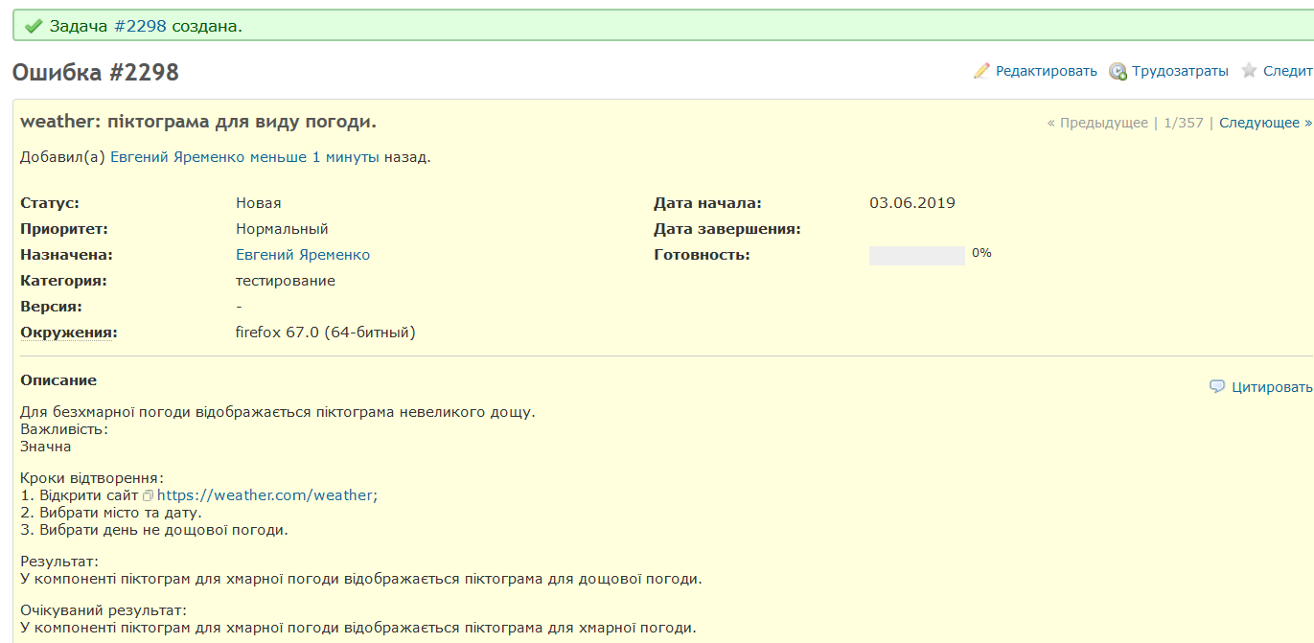

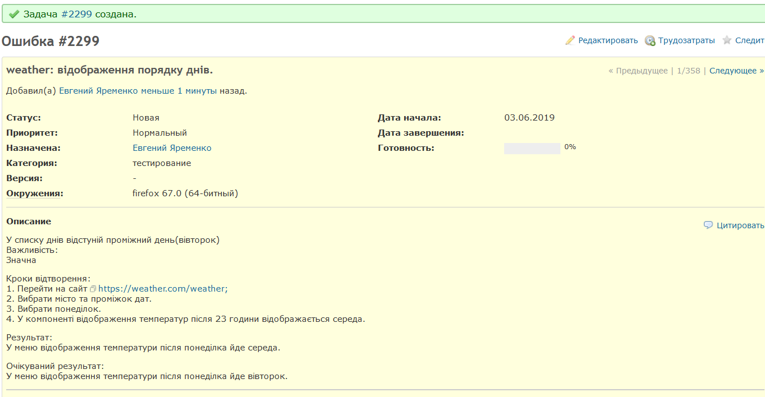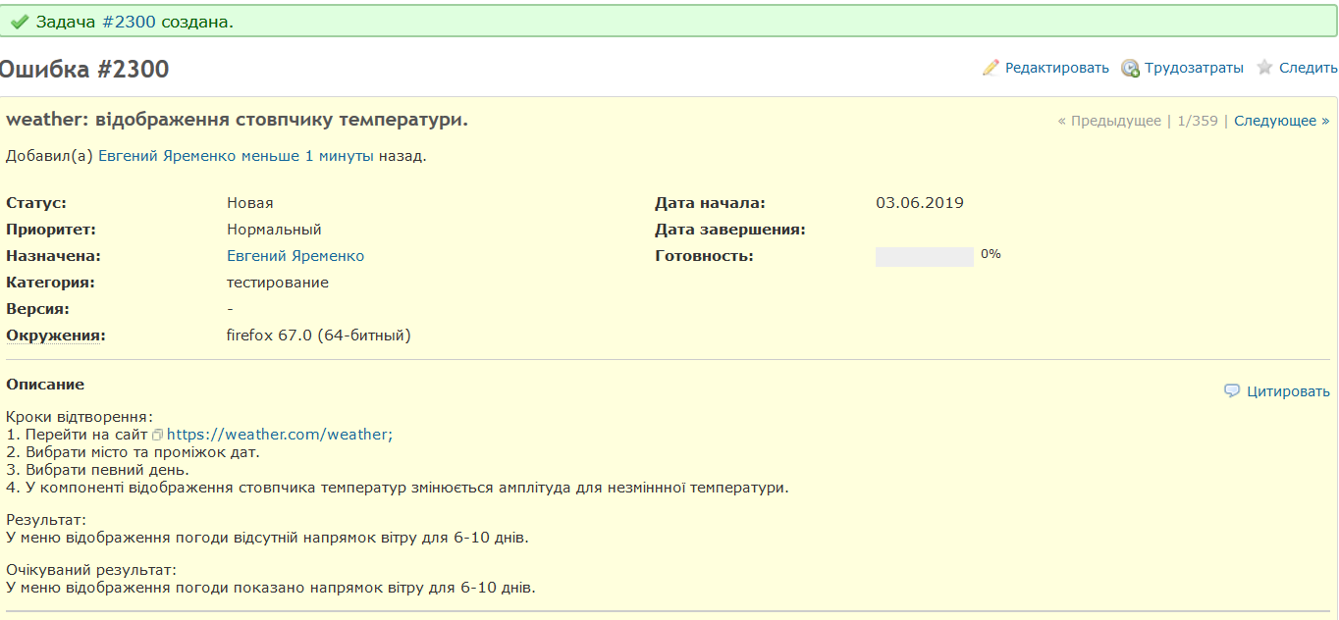

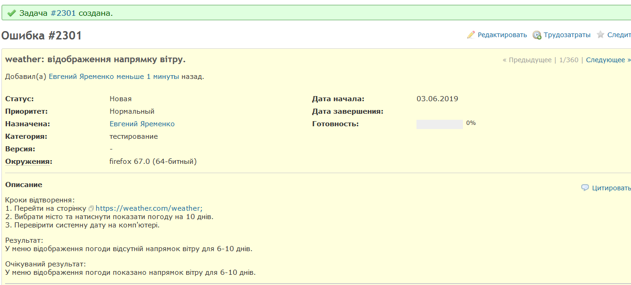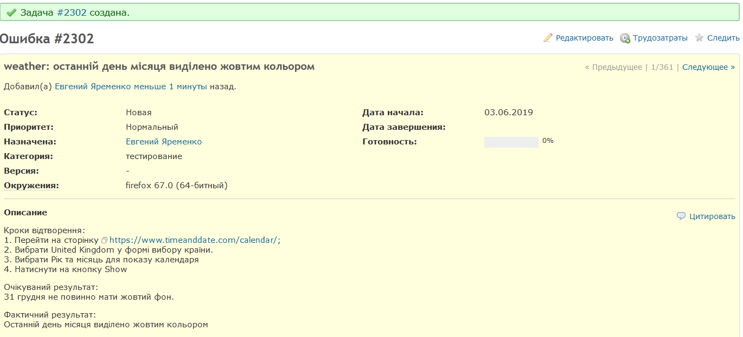

Висновок : на даній лабораторній роботі я навчився створювати баг репорти.